Notre-Dame-Porte-de-l‘Aurore  1465 rue De Sève  Montréal, QC  H4E 2A8  (514) 766-5755  ausrosvartai@gmail.com | 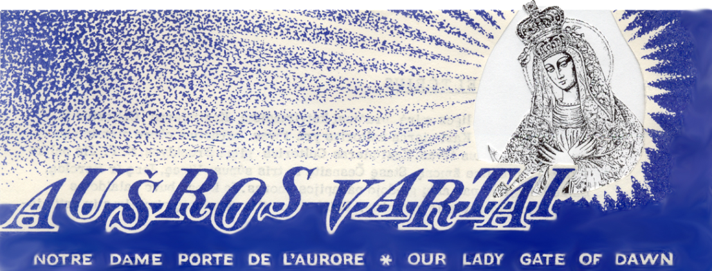

29 - oji eilinio laiko savaitė spalio 21 d. 2012 m. spalio 21 d. – spalio 28 d. Sekmadienis

Atliepiamoji psalmė: “ Viešpatie, būki tu mums gailestingas, mes gi taip tavim tikim. ”

Šią savaitę Šv. Mišios aukojamos:

Sekm. 21 d. 9:00 už Juozą Darių Ambrozaitį - pusbrolio Antano Mickaus auka
10:00 Šventas Rožančius
10:30 už Marion Milerienę - vyro Alfonso auka
Pirm. 22 d. 10:00 už Aldoną Paliokaitę Mališkienę - šeimos auka
10:30 už Lucie Boudreau Thériolt - Jules Boudreau auka
Antr. 23 d. 10:00 už Lindą Blauzdžiūnaitę - Hildos ir Zigmo Lapinų auka Treč. 24 d. 10:00 už šeimos mirusius - Kazimieros Krisčiokaitienės auka Ketv. 25 d. 10:00 už Lindą Blauzdžiūnaitę - Jono Paunksnio auka Penk. 26 d. 10:00 už Lindą Blauzdžiūnaitę - Lydijos Ptašinskienės auka
Šešt. 27 d. 17:00 už Maria Rosa ir Josė Maria de Souza - anūkės Sofijos auka
18:00 už Marion Milerienę - vyro Alfonso auka
Sekm. 28 d. 9:00 už Lindą Blauzdžiūnaitę - Algio ir Anitos Ptašinskų ir šeimos auka
10:00 Šventas Rožančius . 10:30 už Agotą ir Joną Pažėrus ir už Stasį Rimeikį - šeimos auka

Spalio 14 d. 2012, rinkliava 477.76 - žvakės 41.70

Parapijos mokestis: 40 dol. Ona Lukauskienė
Parapijai aukojo: 200 dol. Montrealio Lietuvių Bendruomenė, 60 dol. Ona Lukauskienė,
40 dol. Regina Pocauskienė
po 20 dol. J. Kibirkštis, J. Mališka, R. Piečaitienė, S.A. Staškevičiai, E.R. Verbylai, Č.D. Vasiliauskai po 10 dol. L.E. Dainiai, G. Kudžmienė, Z.H. Lapinai, S.J. Naruševičiai, A. Povilaitienė, V.L. Stankevičiai, D. Staškevičienė, R.Z. Valinskai po 5 dol. E.C. Buguis, Aleksas Piešina, Alfredas Piešina, A. Vaičekauskienė, A. Zabiela

Skelbimai

KLB Montralio apylinkės valdyba organizuoja susitikimą su rašytoja Julija Šukys Aušros Vartų parapijos salėje spalio 28 d. po 10:30 val. Šv. Mišių. Ji pristatys savo knygą Epistolophilia : Writing the Life of Ona Šimaitė. Bus proga įsigyti knygą ir pabendrauti su rašytoja per kavutę. Įejimas nemokamas. Naujai paskirtas Lietuvos ambasadorius Kanadoje Vytautas Žalys atsiprašo, kad negalės dalyvauti. Ta pačią dieną vyks antrasis rinkimų turas ir jis turės pasilikti Otavoje.

******

Sekmadienį lapkričio 18 d. bus Aušros Vartų Parapijos metinė šventė. Tą dieną Šv. Mišios bus 12 val., po Mišių parapijos salėje bus meninė programa ir šilti pietūs su vynu, kava ir pyragais, kaina 25 dol., o studentams ir jaunimui 15 dol., bus loterija. Prašome visus parapijiečius ir jų šeimas dalyvauti ir paremti savo parapiją. Stalus galima rezervuoti, praneškite klebonui.

O aš giedosiu apie Tavo galybę

Skelbkim pasauliui – žemei ir dangui –
GARBĖ tebūna TRIASMENIO labui.
Teskamba chorai, gaudžia trimitai –
Niekad netyla „HOSANA DIEVUI“.
ŠLOVĖ TĖVUI, SŪNUI ir ŠVENTAJAI DVASIAI
Aidi bažnyčioj, teskamba salėj !
Sielos nemarios garbina VIEŠPATĮ.
ŠLOVĖ JAM tebūna per amžių amzius...

